**Förböner vid Morgonbönen**

Reviderad 2024

[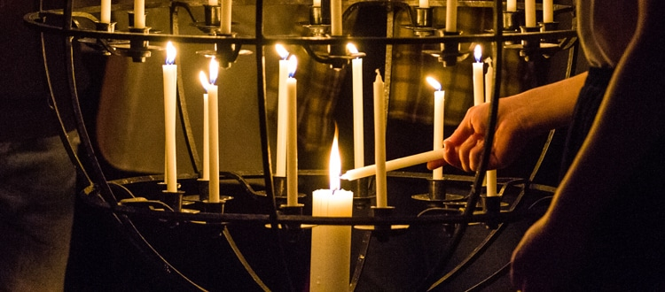](http://www.google.se/url?sa=i&rct=j&q=&esrc=s&source=images&cd=&cad=rja&uact=8&ved=0ahUKEwi0iLzl3KbWAhUjCpoKHUhJDOoQjRwIBw&url=http://equmeniakyrkan.se/forbon/&psig=AFQjCNFhLdyl66RU5B4oI87QebL6p2G4UA&ust=1505548867857414)

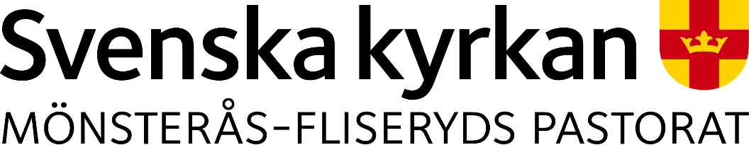

**Bönens upplägg**- Psalm  
- Söndagens psaltarpsalm (eller annan psaltarpsalm i psalmboken).  
- Textläsning från söndagen som gick (valfri årgång).  
- Kort egen betraktelse eller ur andaktsboken (kan utgå).  
- Dagens förbön  
- Eventuella egna böner  
- Vår Fader  
- Välsignelsen  
- Psalm

**Måndag**

**Barn och unga**  
Herre vi ber för skolorna i Fliseryd och Mönsterås och för kyrkans skolor i Akemans pastorat. För alla lärare och elever och för all personal. Vi ber för familjeverksamheten i vår församling. Vi ber för årets konfirmander. Jesus låt fler barn och unga lära känna dig som sin Gud och vän. Vi ber för våra unga ledare och för kyrkans ungdomar. Välsigna och beskydda alla hem och familjer i våra församlingar. I Jesu namn. Amen.

**Tisdag**

**Äldre**   
Herre vi ber för alla äldre i vår församling. Vi ber för Ekåsa, Prästkullen, Solhem, Åshaga och alla som bor där. För hemtjänsten och alla som vårdas hemma och deras anhöriga. För de ensamma. För dem som nu är på sjukhuset ber vi. För de som är sjuka och har bett om vår förbön ber vi tyst eller högt... I Jesu namn. Amen.

**Onsdag**

**Arbetsplatserna**Herre vi ber för arbetsplatserna i våra församlingar. För alla jordbruk och djurhållningar. För alla som jobbar på havet och på vägarna. För affärerna och skolorna. För alla restauranger. För alla som arbetar i vård och omsorg. Vi ber för våra industrier och företag. Vi ber om fler arbetstillfällen i vår bygd och om framgång för dem som redan finns. I Jesu namn. Amen.

**Torsdag**

**Kyrkan**  
Herre vi ber för den världsvida kyrkans gemenskap som vi är en del av. Vi ber särskilt för de kristna som lever i förföljelse för sin tro skull. Vi ber för Svenska kyrkan och vår biskop Fredrik. Vi ber för våra kristna syskon i andra samfund. För Strandakyrkan och Josué och Hanna-Sara. Vi ber för vår vänförsamling i Akemans pastorat i Oxfords stift och för kyrkoherde Gareth. I Jesu namn. Amen.

**Fredag**

**För de lidande**  
Herre vi ber för de lidande i världen. För de som just nu drabbats av … För människor som lever på flykt. För de som saknar mat, kläder och ett hem att bo i. För ACTs arbete i Filipinerna. Vi ber för de ensamma. För de arbetslösa. För de som är utstötta, mobbade eller diskriminerade. För de som kämpar med missbruk. För de som lider av psykisk ohälsa. För de som kämpar i sina relationer. Vi ber för de som kämpar med frestelser och tvivel. Jesus, du som själv har varit prövad på alla sätt och vet vad det är att vara människa i en trasig värld. Kom med helande. Kom med tröst och styrka. Sänd människor av god vilja till de som behöver hjälp. Vi ber för diakonin i vår församling. För våra syföreningar ber vi och vi ber för Shalom och Röda korset. I Jesu namn. Amen.

**Lördag**

**Inför söndagen**Herre vi ber för Mönsterås-Fliseryds pastorat. Vi ber för dem som ska predika imorgon och för dem som ska leda församlingens lovsång. För vaktmästare och tekniker i gudstjänsten och för gudstjänstvärdar och kyrkvärdar ber vi. Låt fler människor finna gemenskap med dig Jesus, och med varandra, i våra gudstjänster. I Jesu namn. Amen.

**Söndag**

**För församlingen**Vi ber för våra präster: Magnus, Johan och Emanuel. Gör dem till goda föredömen i ord och handling, förkunnelse och bekännelse. Vi ber för Amelias teologistudier. Vi ber för kyrkorådet och ordförande Annika. För församlingsråden och ordförande Thomas och Solbritt. Vi ber för kyrkofullmäktige och ordförande Emma. Ge vishet och inspiration åt alla som verkar i din kyrka. Vi ber för alla som bor i våra församlingar. För de som arbetar här. För de som firar gudstjänst här. För alla som har särskilda uppgifter i församlingen. Vi ber för alla anställda i församlingarna.   
I Jesu namn. Amen

**Herrens bön**Vår Fader, du som är i himlen.  
Låt ditt namn bli helgat.  
Låt ditt rike komma.  
Låt din vilja ske, på jorden så som i himlen.  
Ge oss idag det bröd vi behöver.  
Och förlåt oss våra skulder,  
liksom vi har förlåtit dem som står i skuld till oss.  
Och utsätt oss inte för prövning,  
utan rädda oss från det onda.  
Ditt är riket,  
din är makten och äran,  
i evighet. Amen.

***Välsignelsen*** *Herren välsigne oss och bevare oss.  
Herren låte sitt ansikte lysa över oss och vare oss nådig.  
Herren vände sitt ansikte till oss och give oss frid.  
I Faderns och Sonens och den helige Andes namn. Amen.*